

**INSTITUTO POLITÉCNCO NACIONAL**

Unidad Profesional Interdisciplinaria en

Ingeniería y Tecnologías Avanzadas

UNIDAD DE APRENDIZAJE:

**SISTEMAS OPERATIVOS EN TIEMPO REAL**

TRABAJO:

***REPORTE DE LA CREACION DE UNA ALARMA USANDO EL SISTEMA OPERATIVO EN TIEMPO REAL “MaRTE OS”***

ALUMNO:

* **Ruiz Hernandez David Israel**

GRUPO:

**3MV11**

PROFESOR:

**MAZA CASAS LAMBERTO**

**FECHA DE ENTREGA: Jueves 28 de Noviembre del 2019**

Contenido

A. Introducción. 2

Introducción 3

B. Desarrollo 3

C. Referencias Electrónicas. 5

# Introducción.

## Introducción

# Desarrollo

Teniendo instalado el sistema operativo MaRTE OS dentro de la aplicación de DEBIAN para WINDOWS nos dirigimos a la siguiente dirección usando el comando *cd* de la siguiente forma: *“cd /myapps/marte_2.0_22Feb2017/examples”*, ahora tecleamos el comando *vim* para crear un nuevo archivo con el nombre que nosotros deseemos para colocar el código: “vim segundos_con_scanf.c”.

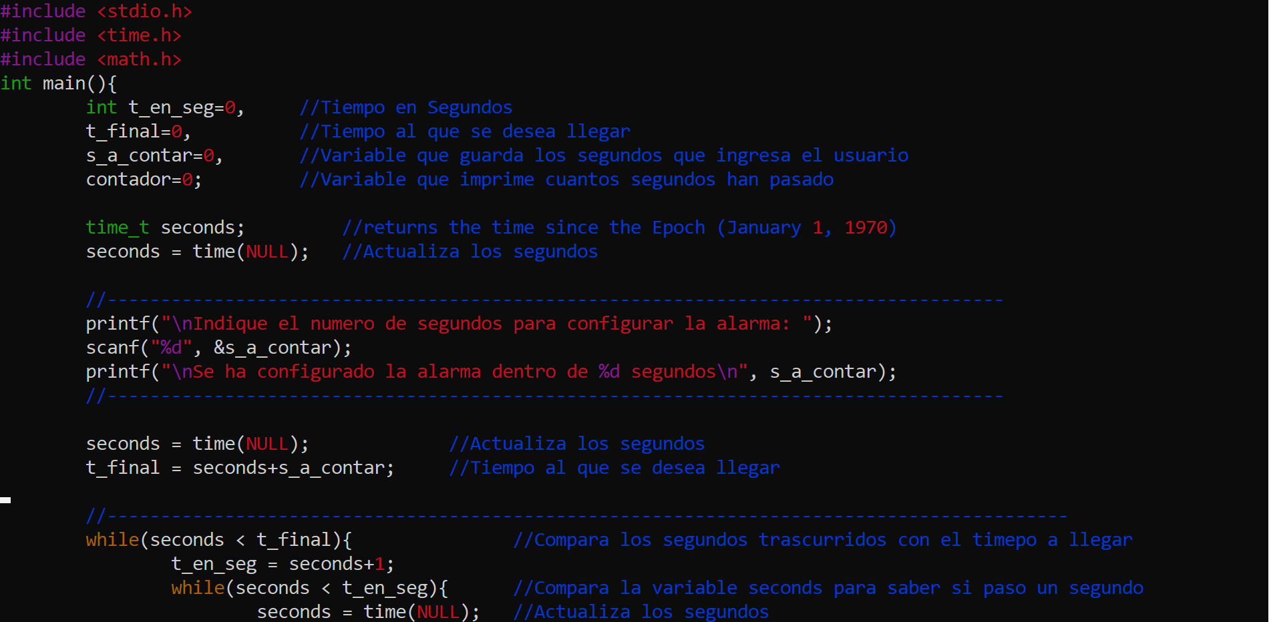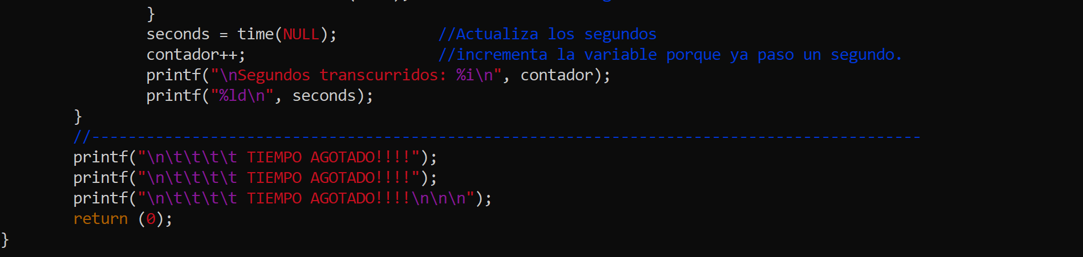

Ilustración 1 Código de la Alarma

Al terminar de escribir el código para la Alarma presionamos la tecla “*Esc”* para salir del modo “*Insert”*, para después teclear *“:x”* para salir del Editor *“vim”* y guardar el archivo. Ahora usaremos el siguiente comando *“mgcc segundos_con_scanf.c”* para compilar el archivo que acabamos de crear, para verificar que la compilación fue exitosa se debe crear un archivo con el nombre *“a.out”*, para verificar la existencia del archivo usamos el comando *“ls”*.

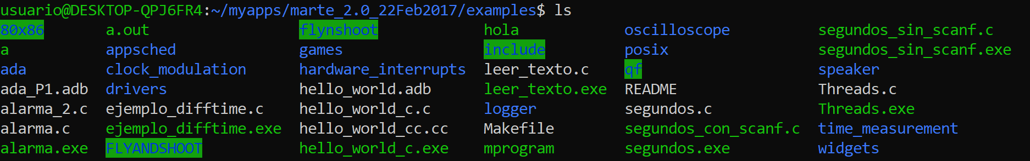

Ilustración 2 Verificación de la creación del archivo "a.out". usando el comando “ls”.

Ahora ejecutamos la instrucción *“mgcc segundos_con_scanf.c -o mprogram”* para crear un archivo de nombre “mprogram” que esta asociado a la compilación del archivo “*segundos_con_scanf.c”*, para verificar que el archivo se creó correctamente usamos el comando *“ls”*.

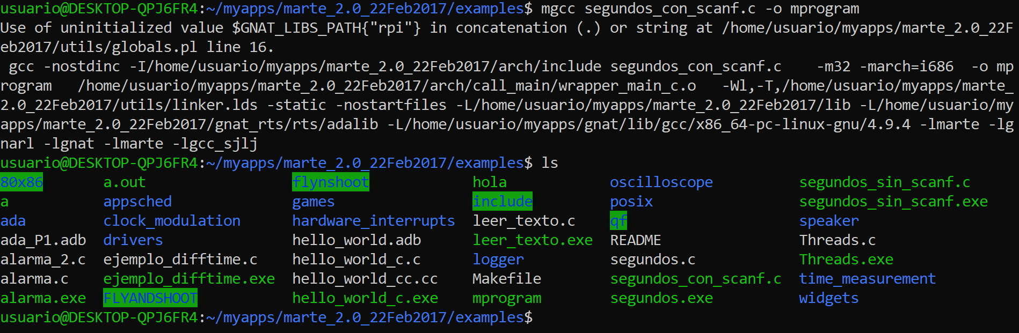

Ilustración 3 Creación del archivo "mprogram" usando la instrucción “mgcc segundos_con_scanf -o mprogram”.

El siguiente paso es ejecutar la instrucción *“make segundos_con_scanf.exe”*, con esto crearemos un archivo ejecutable asociado con el archivo C, con el comando *“ls”* corroboramos que se halla creado el archivo.

Ilustración 4 Creación del archivo "segundos_con_scanf.exe"

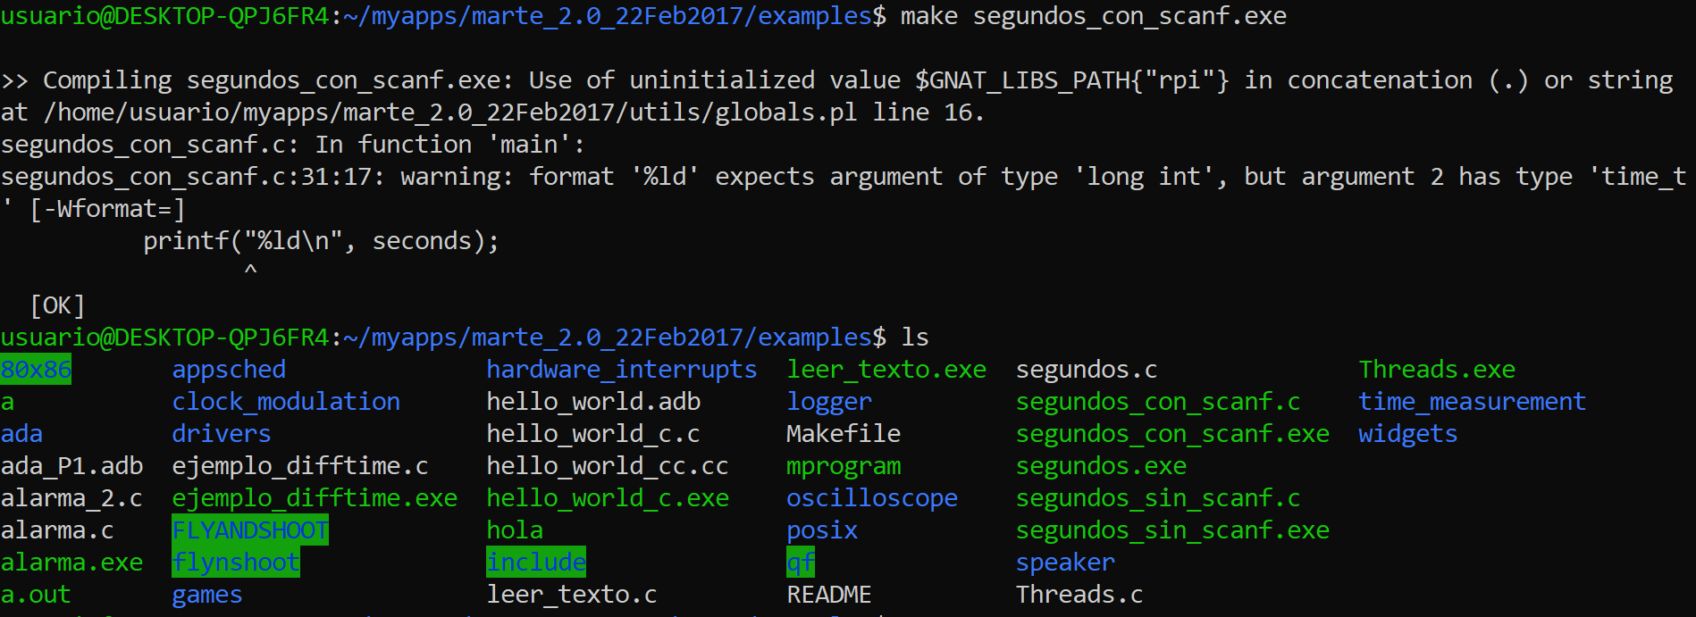

# Referencias Electrónicas.

Mecánica de Materiales, 2da Edición, Robert W. Fitzgerald.

Diseño en ingeniería Mecánica, 9na Edición, Richard G Budynas.

<https://www.machinedesign.com/whats-difference-between/what-s-difference-between-failure-theories>

<https://www.cuidatudinero.com/13102681/como-determinar-el-factor-de-seguridad-correcto-a-utilizar-en-el-diseno-de-equipos>

xcvxcvxcv

xcv

xcv

xcv

xcv